Kreirati u MS Accessu bazu pod nazivom MojaPrvaBaza. Baza se sastoji od sljedećih tabela:

- Radnik (IDRadnika, Ime, Prezime, DatumRođenja, Fotografija, Pol, IDGrada, Nadređeni)
- Telefoni (IDRadnika, RB, BrojTelefona, Namjena)
- Grad (IDGrada, Naziv, PTTbroj)
- Radno mjesto (IDRadnogMjesta, Naziv)
- Radna istorija (IDRadnika, IDRadnogMjesta, DatumOd, DatumDo, Plata)

Kreirati tabele i povezati ih na način da se:
- Podaci u tabeli Radnik u poljima Grad iščitavaju iz tabele Grad;
- Podaci u tabeli Radnik u poljima Pol iščitavaju iz padajućeg menija sa mogućnošću izbora pola;
- Podaci u tabeli Radnik u poljima Nadređeni iščitavaju iz tabele Radnik;
- Podaci u tabeli Radna istorija u poljima Idradnika dolaze iz tabele Radnik, u poljima IDRadnogMjesta iz tabele RadnoMjesto.
- Podaci u tabeli Telefoni u poljima IDRadnika dolaze iz tabele Radnik, u poljima Namjena – iz padajućeg menija sa mogućnošću izbora: Privatni, Poslovni, Mobilni.

Napraviti sljedeće upite pod nazivima:

- Radnici – kratki prikaz. Upit prikazuje spisak (ime i prezime radnika) i Grad iz kojeg dolazi.
- Radnici iz Banja Luka. Spisak radnika koji su samo iz Banja Luke.
- Radnici iz BL i Doboja. Spisak radnika koji su iz Banja Luke ili Doboja.
- Radnici parametarski upit. Prikazuje spisak radnika iz grada koji se traži.
- Radnik – prezime i ime. Upit koji prikazuje u jednoj koloni, spojeno, prezime i ime radnika.
- Spisak nadređenih. Upit prikazuje spisak „šefova“ i njihovih podređenih.

Napraviti forme:

- Formu Telefoni.
- Forma Radnik kao na prikazu ispod. Takođe, forma Radnik sadržava i podformu Telefoni i karticu Hobi.

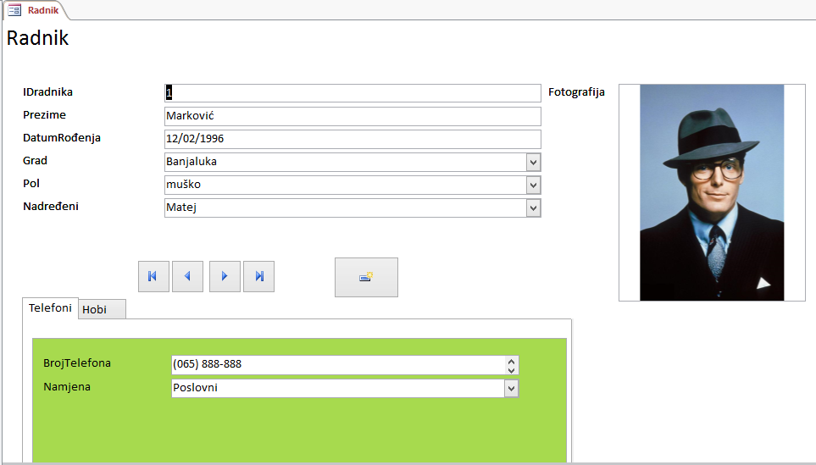

Napraviti izvještaj o Radnoj istoriji koji će sadržavati spisak zaposlenih sa imenima, prezimenima, radnim mjestom, datumom od, datumom do i platom.

